Зарегистрировано в Минюсте России 31 августа 2012 г. N 25332

МИНИСТЕРСТВО СПОРТА РОССИЙСКОЙ ФЕДЕРАЦИИ

ПРИКАЗ
от 17 августа 2012 г. N 87
ОБ УЧРЕЖДЕНИИ ГЕРАЛЬДИЧЕСКОГО ЗНАКА - ЭМБЛЕМЫ
МИНИСТЕРСТВА СПОРТА РОССИЙСКОЙ ФЕДЕРАЦИИ

Во исполнение пункта 11 Положения о Министерстве спорта Российской Федерации, утвержденного постановлением Правительства Российской Федерации от 19 июня 2012 г. N 607 (Собрание законодательства Российской Федерации, 2012, N 26, ст. 3525), приказываю:
1. Учредить геральдический знак - эмблему Министерства спорта Российской Федерации.
2. Утвердить прилагаемые:
Положение о геральдическом знаке - эмблеме Министерства спорта Российской Федерации;
Описание и рисунок геральдического знака - эмблемы Министерства спорта Российской Федерации.
3. Признать утратившим силу приказ Минспорттуризма России от 21.07.2011 N 761 "Об учреждении геральдического знака - эмблемы Министерства спорта, туризма и молодежной политики Российской Федерации" (зарегистрирован Министерством юстиции Российской Федерации 11.08.2011, регистрационный N 21599).
4. Контроль за исполнением настоящего приказа оставляю за собой.

Министр
В.Л.МУТКО

Утверждено
приказом Минспорта России
от 17 августа 2012 г. N 87

ПОЛОЖЕНИЕ
О ГЕРАЛЬДИЧЕСКОМ ЗНАКЕ - ЭМБЛЕМЕ МИНИСТЕРСТВА СПОРТА

РОССИЙСКОЙ ФЕДЕРАЦИИ
1. Эмблема Министерства спорта Российской Федерации (далее - эмблема) является официальным символом, указывающим на принадлежность к Министерству спорта Российской Федерации.
2. Эмблема помещается в кабинете Министра спорта Российской Федерации и в зале коллегии Министерства спорта Российской Федерации.
3. По решению Министра спорта Российской Федерации эмблема может помещаться на угловых штампах или бланках с угловыми штампами Министерства спорта Российской Федерации (за исключением случаев, предусматривающих использование Государственного герба Российской Федерации), на ведомственных наградах и документах, а также зданиях и сооружениях, транспортных средствах и ином имуществе Министерства спорта Российской Федерации.
4. Изображение эмблемы допускается на печатной, рекламно-информационной и сувенирной продукции, издаваемой (изготавливаемой) по заказу Министерства спорта Российской Федерации, а также на кино-, видео- и фотоматериалах, выпускаемых (изготавливаемых) по его заказу.
5. Иные случаи использования эмблемы определяются Министром спорта Российской Федерации по согласованию с Геральдическим советом при Президенте Российской Федерации.

Утверждено
приказом Минспорта России
от 17.08.2012 N 87

ОПИСАНИЕ И РИСУНОК
ГЕРАЛЬДИЧЕСКОГО ЗНАКА - ЭМБЛЕМЫ МИНИСТЕРСТВА СПОРТА
РОССИЙСКОЙ ФЕДЕРАЦИИ

Эмблема Министерства спорта Российской Федерации представляет собой изображение черного двуглавого орла с поднятыми вверх распущенными крыльями, увенчанного тремя золотыми коронами: одной большой и двумя меньшего размера, соединенными голубой лентой. Грудь орла прикрыта щитом, который он держит в лапах. Щит выполнен в виде овала стадиона, разделенного золотыми беговыми дорожками и окаймленного по всему внешнему периметру черными и красными полосами, на фоне которого расположен на древке золотой развевающийся Государственный флаг Российской Федерации. На фоне флага размещен золотой барельеф финиширующих спортсмена и спортсменки (большая эмблема).
Допускается использование в качестве самостоятельной эмблемы Министерства спорта Российской Федерации щита с изображением на нем стадиона, Государственного флага Российской Федерации и барельефа в виде финиширующих спортсмена и спортсменки (малая эмблема).
Эмблема Министерства спорта Российской Федерации может выполняться в одноцветном изображении.

Рисунок геральдического знака - эмблемы
Министерства спорта Российской Федерации

Многоцветный вариант

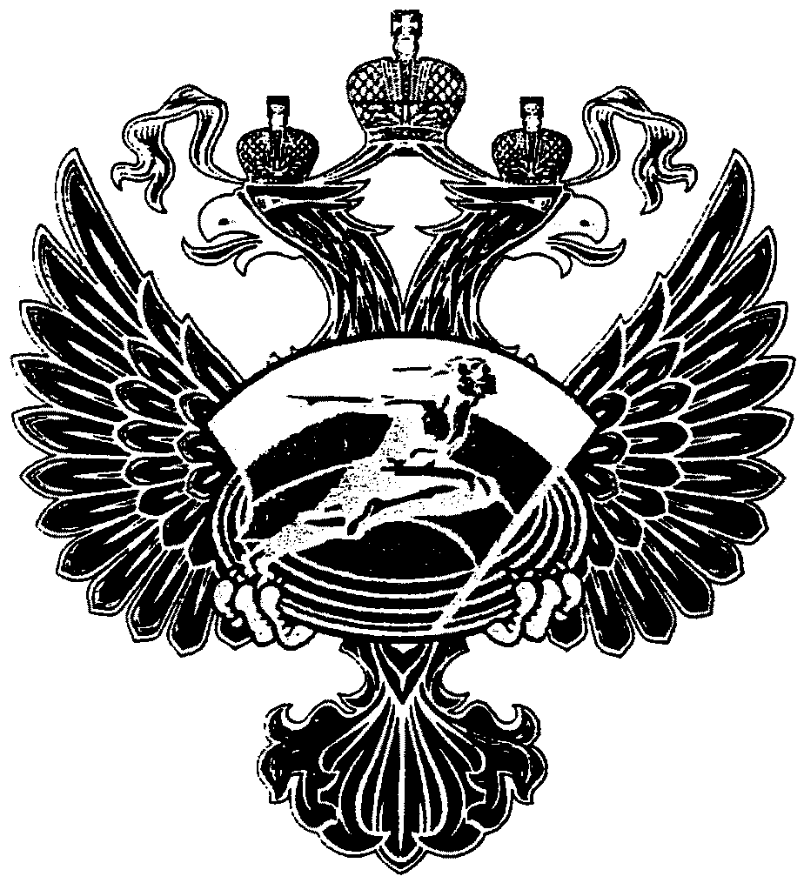

Одноцветный вариант

